Załącznik nr 1 do CUW 2311.1.12.2018

Specyfikacja na dostawę urządzeń sprawnościowych
Koszt zakupu urządzeń obejmuje demontaż i wywóz urządzeń istniejących oraz montaż urządzeń dostarczonych.

- SZEŚCIOKĄT WIELOFUNKCYJNY
Konstrukcja drewniana z elementami metalowymi do wykonywania ćwiczeń.
Wys. 240 cm, długość boku 120 cm.
Drewno bezrdzeniowe lite o przekroju 90x90 mm impregnowane oraz malowane impregnatem do drewna w kolorze bursztynowo-złotym. Drewno frezowane wzdłużnie w celu eliminacji naturalnych pęknięć. Uchwyty wykonane z rury stalowej 3/4" ocynkowanej oraz malowanej proszkowo. Element z oponami zamienić na przeplotnię łańcuchową.
Konstrukcja osadzona na stalowych ocynkowanych kotwach.

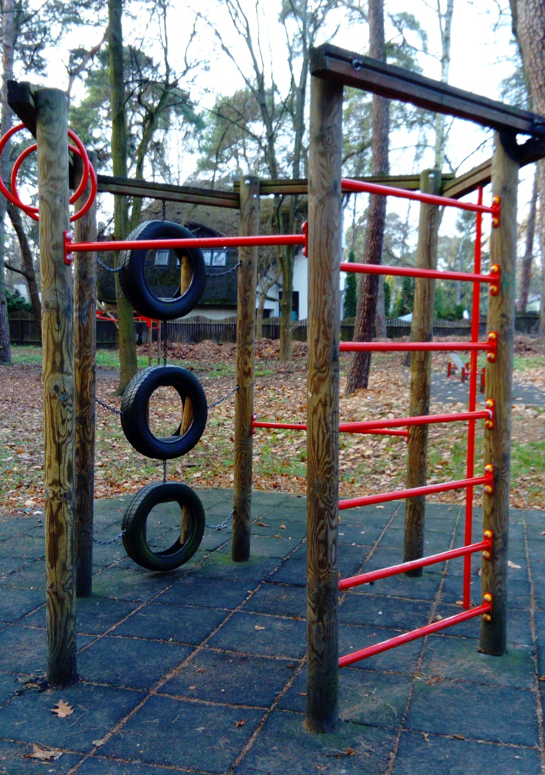

- RÓWNOWAŻNIA WAŻKA
Konstrukcja stalowa z elementami drewnianymi i odbojami gumowymi złożona z trzech elementów.
Drewno bezrdzeniowe lite o przekroju 90x90 mm impregnowane oraz malowane impregnatem do drewna w kolorze bursztynowo-złotym. Drewno frezowane wzdłużnie w celu eliminacji naturalnych pęknięć. Długość deski 300 cm, szerokość 23 cm. Konstrukcja wykonana ze stali ocynkowanej oraz malowanej proszkowo. Szerokość podstawy równoważni 64 cm.

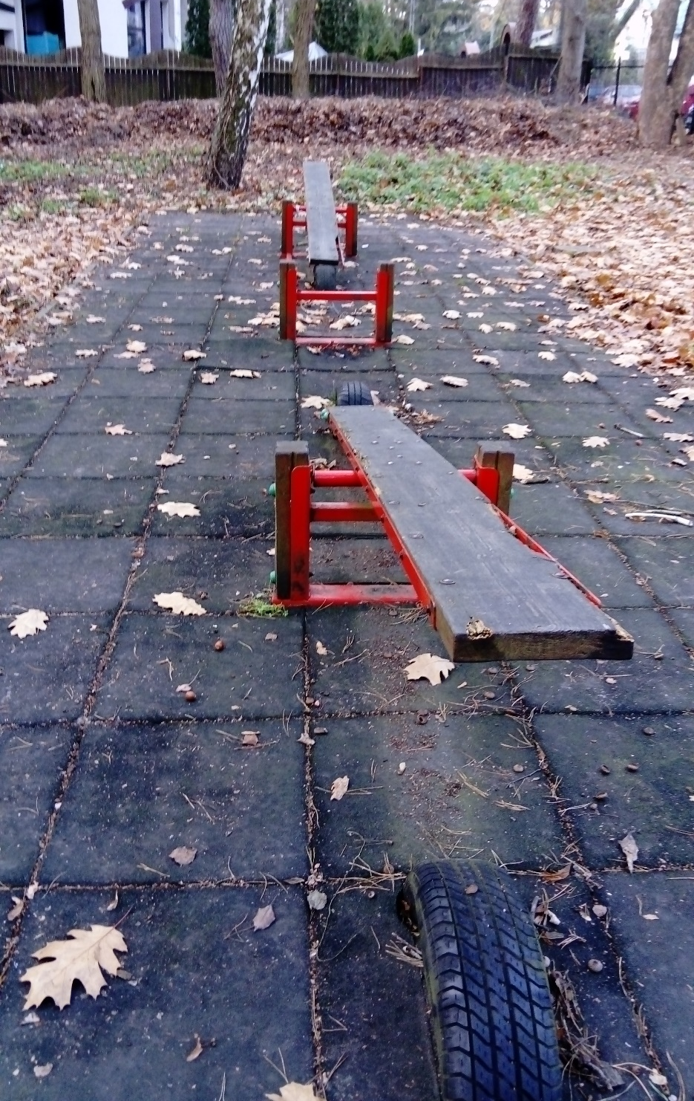

- PORĘCZE DO ĆWICZEŃ
Konstrukcja drewniana z elementami metalowymi do wykonywania ćwiczeń.
Wys. 240 cm, długość 300 cm, szer. 120 cm.
Drewno bezrdzeniowe lite o przekroju 90x90 mm impregnowane oraz malowane impregnatem do drewna w kolorze bursztynowo-złotym. Drewno frezowane wzdłużnie w celu eliminacji naturalnych pęknięć. Uchwyty wykonane z rury stalowej 3/4" ocynkowanej oraz malowanej proszkowo.
Konstrukcja osadzona na stalowych ocynkowanych kotwach.

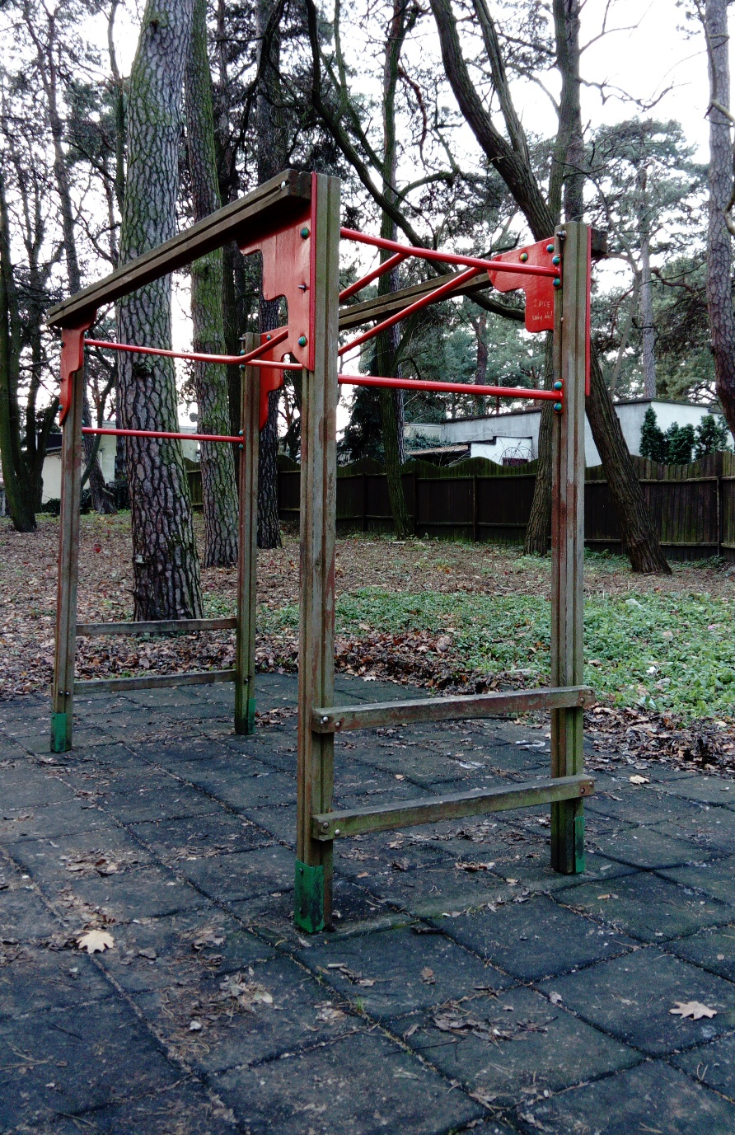

- DRĄŻEK POTRÓJNY
Konstrukcja drewniana z elementami metalowymi do wykonywania ćwiczeń.
Wys. elementów w kolejności od najwyższego 160 cm, 140 cm, 120 cm, długość całkowita
390 cm.
Drewno bezrdzeniowe lite o przekroju 90x90 mm impregnowane oraz malowane impregnatem do drewna w kolorze bursztynowo-złotym. Drewno frezowane wzdłużnie w celu eliminacji naturalnych pęknięć. Uchwyty wykonane z rury stalowej 3/4" ocynkowanej oraz malowanej proszkowo.
Konstrukcja osadzona na stalowych ocynkowanych kotwach.

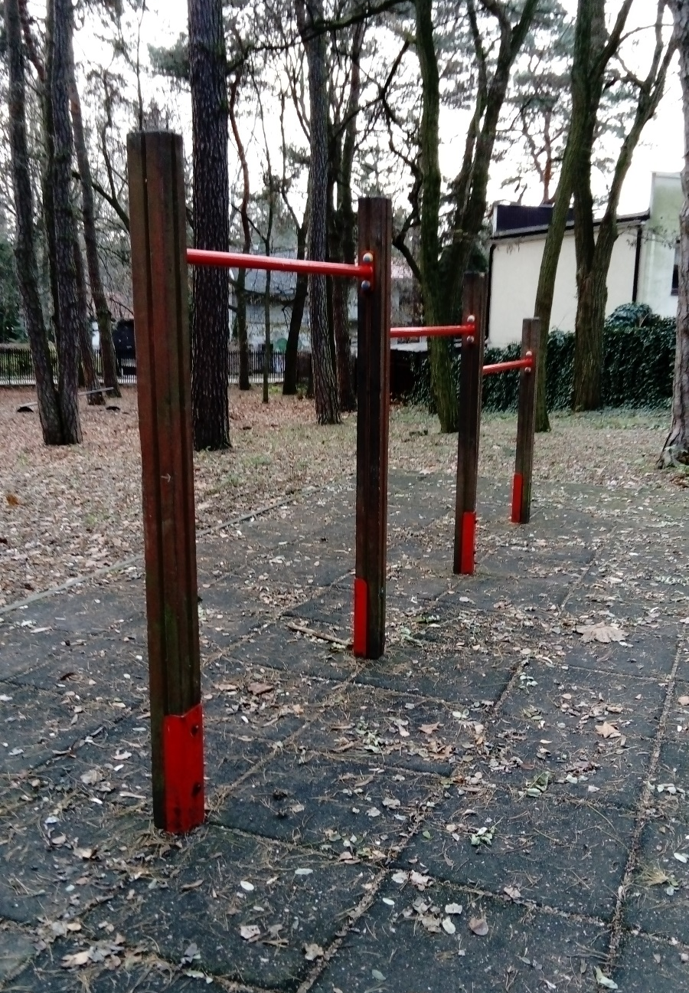

- RÓWNOWAŻNIA WAŻKA
Konstrukcja stalowa z elementami drewnianymi i odbojami gumowymi.
Drewno bezrdzeniowe lite o przekroju 90x90 mm impregnowane oraz malowane impregnatem do drewna w kolorze bursztynowo-złotym. Drewno frezowane wzdłużnie w celu eliminacji naturalnych pęknięć. Długość deski 300 cm, szerokość 23 cm. Konstrukcja wykonana ze stali ocynkowanej oraz malowanej proszkowo. Szerokość podstawy równoważni 64 cm.

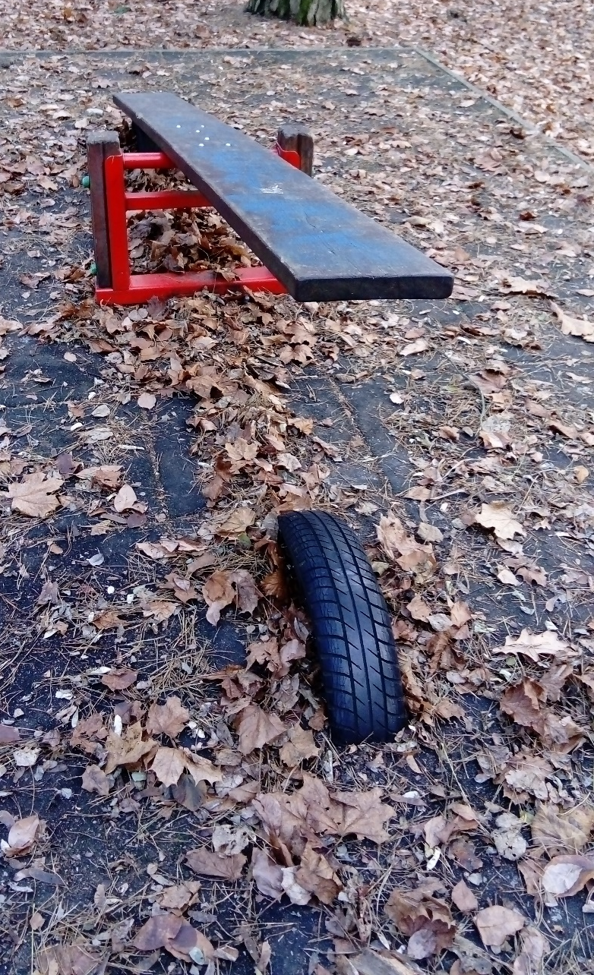

- PŁOTKI DO PRZESKOKÓW
Konstrukcja drewniana osadzona na stalowych ocynkowanych kotwach.
Drewno bezrdzeniowe lite o przekroju 90x90 mm impregnowane oraz malowane impregnatem do drewna w kolorze bursztynowo-złotym. Drewno frezowane wzdłużnie w celu eliminacji naturalnych pęknięć.
wymiary zestawu (dług. x szer.) | 490 x 100 cm

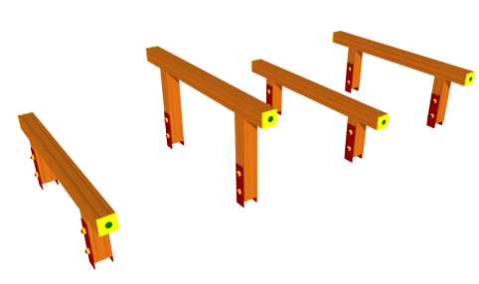

- RÓWNOWAŻNIA ŁAMANA
Konstrukcja drewniana osadzona na stalowych ocynkowanych kotwach.
Drewno bezrdzeniowe lite o przekroju 90x90 mm impregnowane oraz malowane impregnatem do drewna w kolorze bursztynowo-złotym. Drewno frezowane wzdłużnie w celu eliminacji naturalnych pęknięć.
Równoważnia składa się z 5 elementów o dł. 300 cm każdy. Wys. 60 cm.

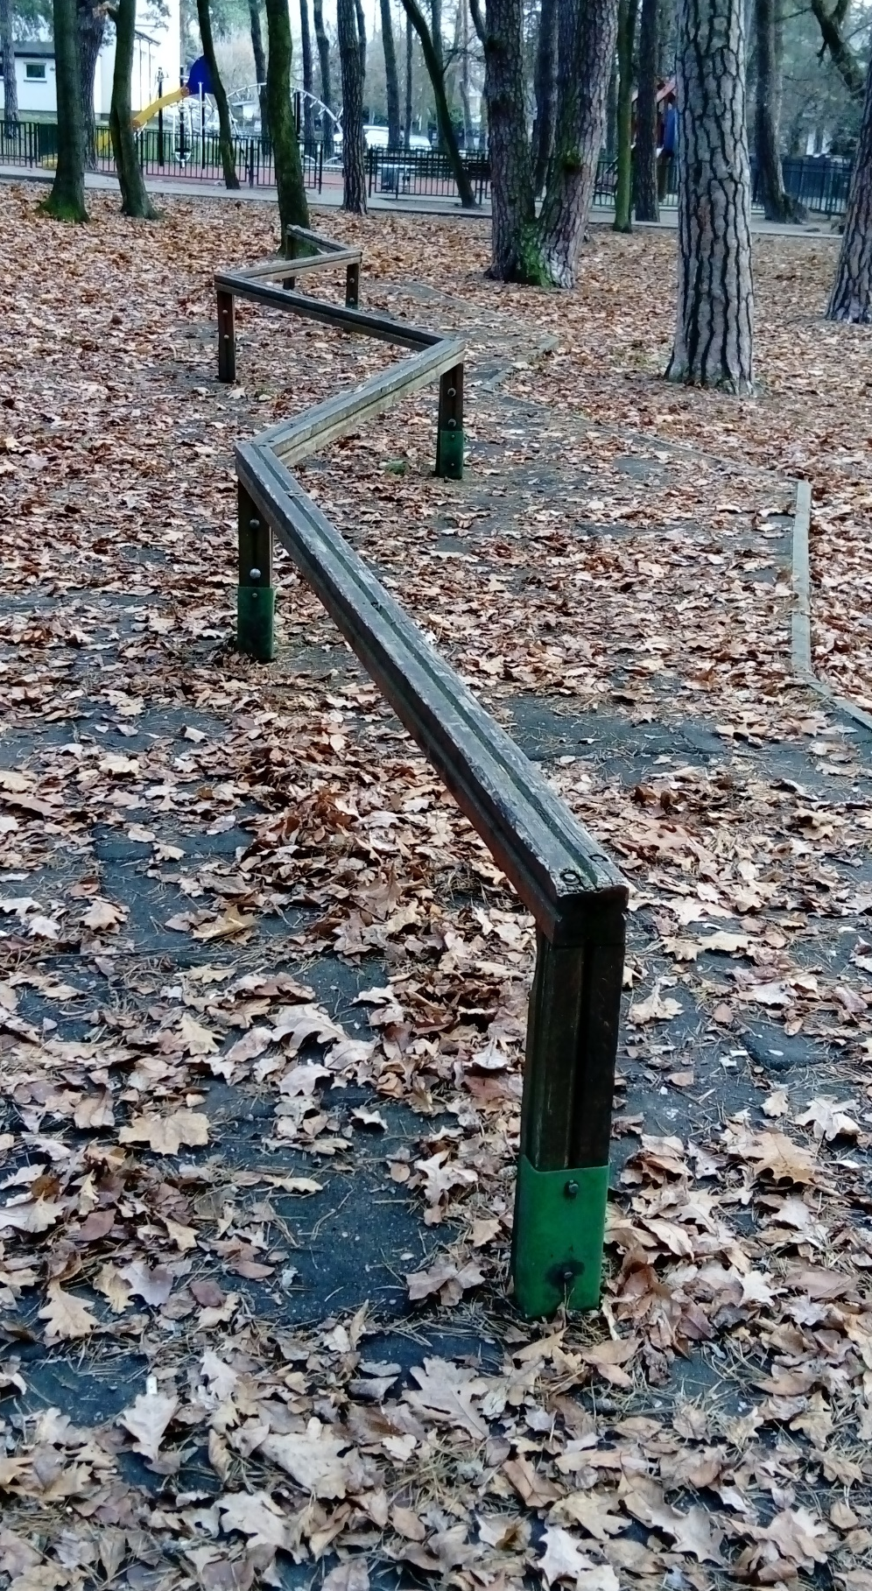
- PRZ EPLOTNIA ŁAŃCUCHOWA
Konstrukcja drewniana osadzona na stalowych ocynkowanych kotwach.
Drewno bezrdzeniowe lite o przekroju 150 mm impregnowane oraz malowane impregnatem do drewna w kolorze bursztynowo-złotym.
Wys. 230 cm, szer. 180 cm.

